学 号 21307185 姓 名 张礼贤
【实验题目】流水线CPU设计(2)
【实验目的】用FPGA芯片实现可以处理数据冒险和控制冒险的流水线CPU（MIPS）。
【实验工具】
BASYS3实验板，Vivado软件
【实验要求】
在“流水线CPU设计(1)”的基础上增加数据冒险与控制冒险的处理，使之能够正确运行程序“file2.asm”和“file3.asm”。

【实验建议步骤】
每一步都在原来的基础上拷贝一个新的FPGA工程，这样做就可以在下一步查不出错误时可以重做一遍。新的FPGA工程先运行这个步骤的测试程序试一下并截屏，填写修改前的仿真图，然后再进行修改。
以下步骤从测试程序"file2a.asm"和"file3a.asm"开始修改，每一步都从前一步的测试程序进行修改。
步骤1、参考“fig-4.60.jpg”增加ForwardUnit处理数据冒险（beq和bne指令除外），可以正确运行删除了相关空语句之后的程序"file2b.asm"和"file3b.asm"(自己修改)。
(a) ForwardUnit可以处理ex与mem和wb之间的数据冒险，beq和bne的数据冒险属于id与ex和mem之间的数据冒险。
(b) Mux8和Mux9加在Mux7之前,Mux10和Mux11加在Mux2之前，Mux11作为ReadData2接入ExMemRegister (考虑sw和上一条指令的相关性)
修改前的仿真图：
File2:
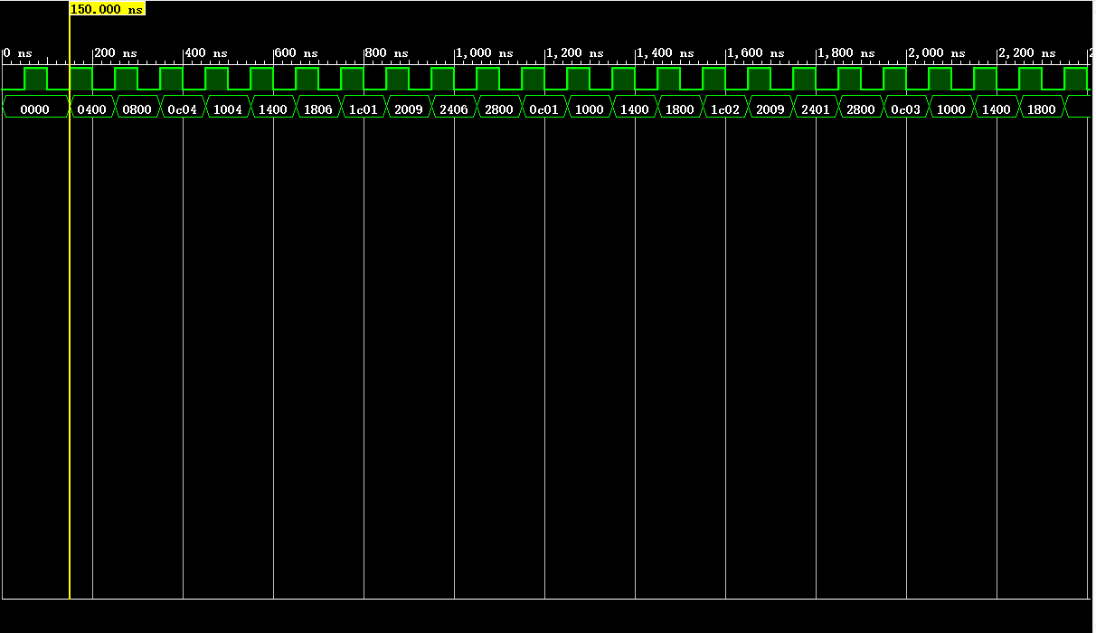
File3：
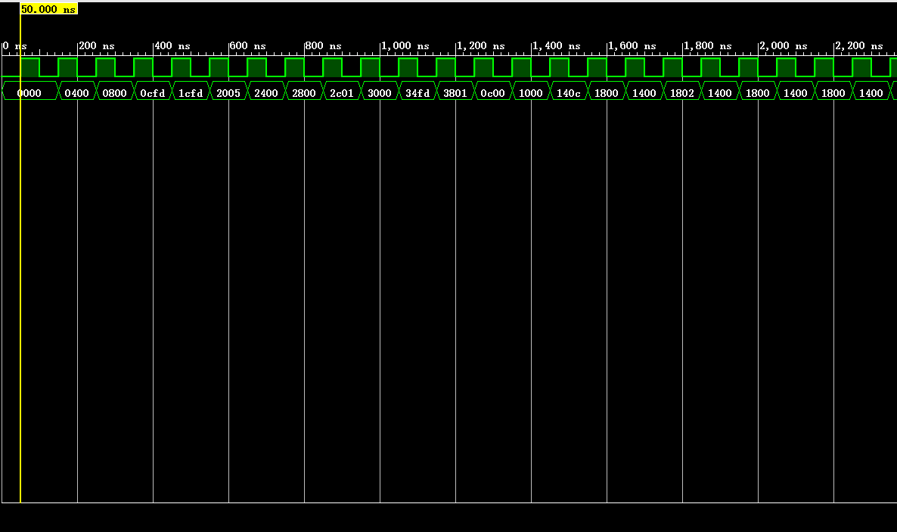
指出其中问题：
File2：由于没有对数据冒险的解决措施，在t0加上4后还没有存到寄存器中，lw指令就从存储器中读数出来，导致数据读取错误。陷入loop的死循环中。
File3：由于数据冒险，导致在执行第二条指令的时候出现了数据的取用错误，以致出现2005，应该是2002，后面因此出错。
修改成功后的仿真图：
File2:
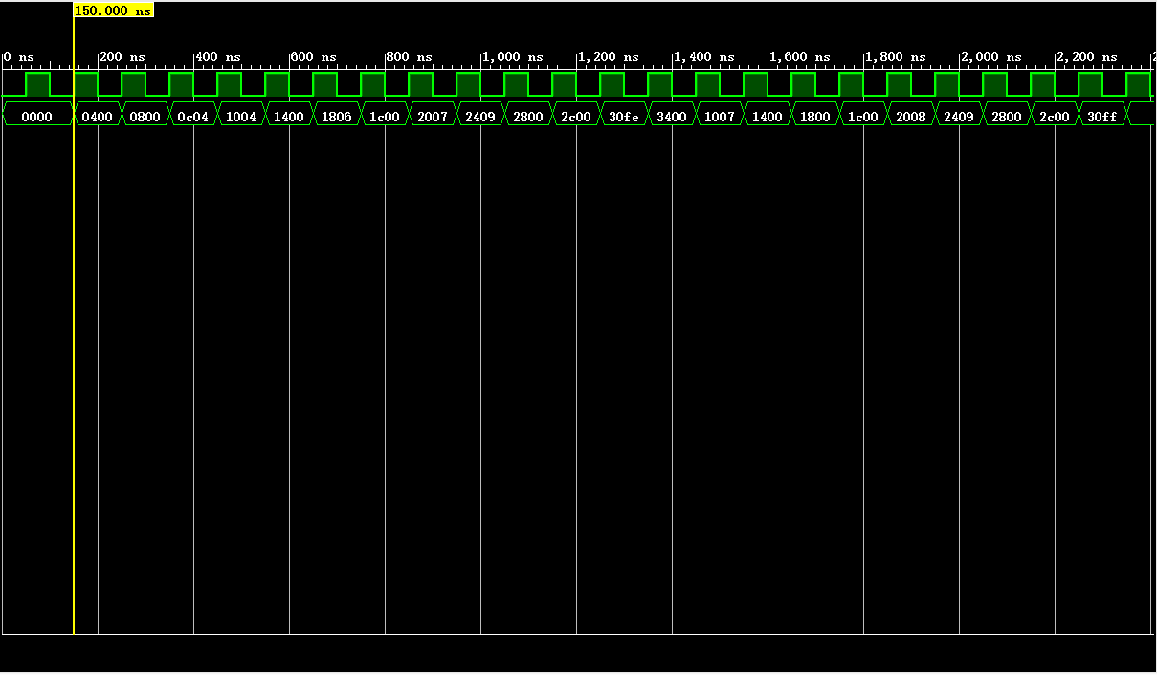
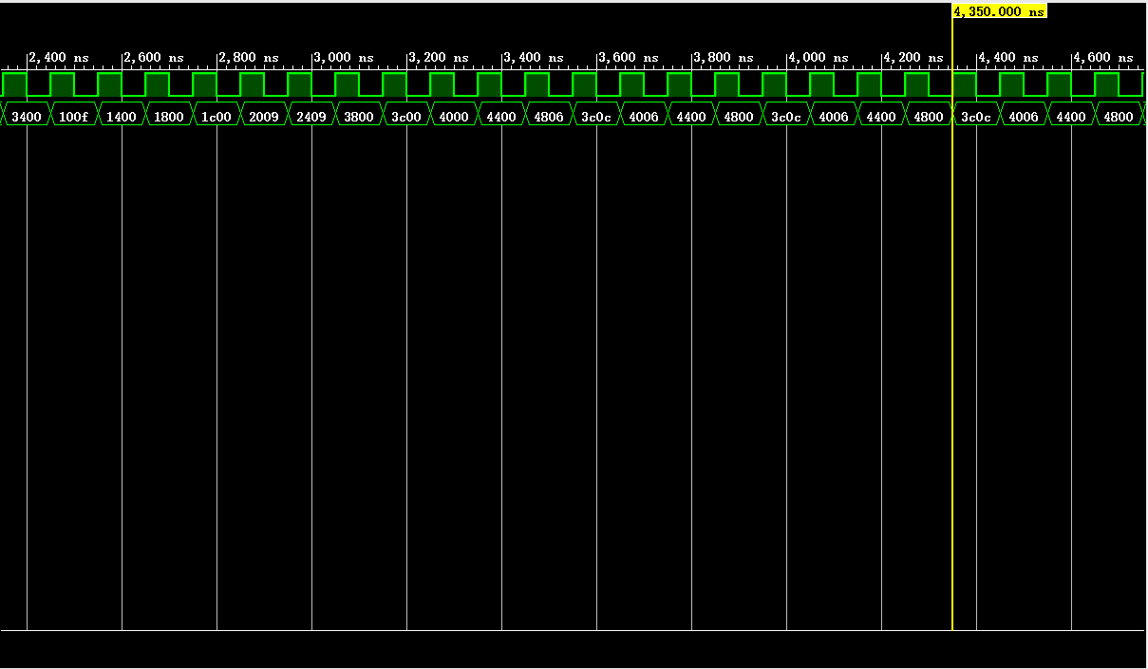
之后陷入调用的循环，不断重复3c0c 4006 4400 4800
File3：
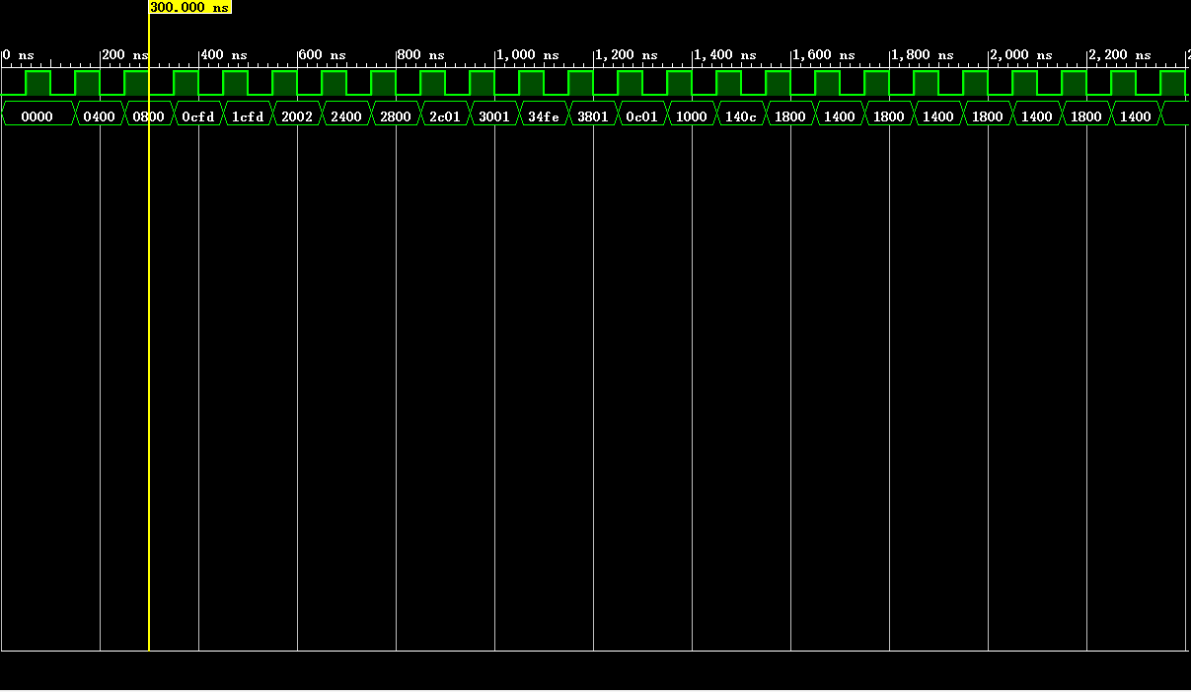

步骤2、 参考“fig-4.60.jpg”增加ForwardUnit2处理beq和bne的数据冒险，可以正确运行file1pipe3.asm。 ForwardUnit2与ForwardUnit类似，只是beq的rs和rt的前推数据来源于EX.writeRegister和Mem.writeRegister。可以正确运行删除了相关空语句之后的程序"file2c.asm"和"file3c.asm"(自己修改)。
修改前的仿真图：

File2
File3：
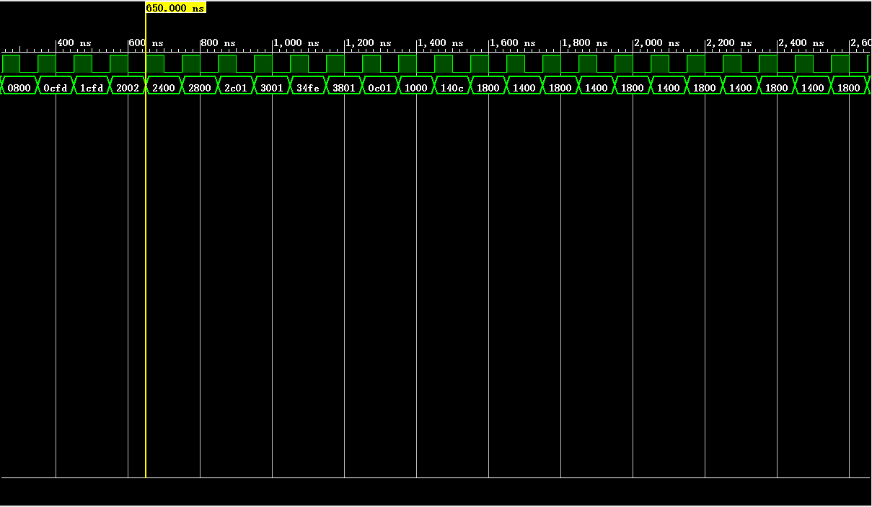

指出其中问题：
File2：由于beq指令的前面的lw要步骤三冒险检测单元实现阻塞才能实现，现在只能初步加上两条空语句进行阻塞，因此file2程序和之前的一样
File3：由于bne指令的前面一条指令用到的数据与bne比较的数据具有一定的相关性，因此构成数据冒险，但是由于取出数据的滞后性，导致多循环了一次，最终还是会跳出

修改成功后的仿真图：
file2：
File3：
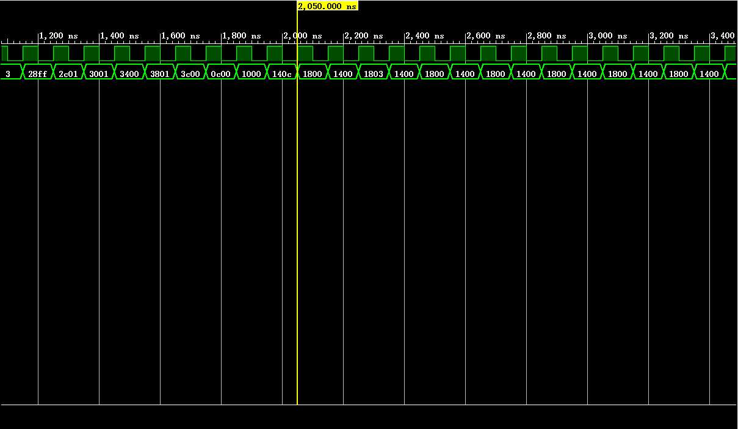

步骤3、处理load-use和load-beq/bne。参考“fig-4.60.jpg”增加HazardDetectUnit，使一条处于id阶段的指令如果后面紧跟有数据冒险的lw指令需要在lw指令之前插入一条nop指令，即该指令暂停（stall）一个时钟周期，如果该指令是beq/bne指令，则要在后面有数据冒险的lw指令之前插入两条nop指令，即需要暂停2个时钟周期。stall的方法是保持pc和IfIdRegister的内容不变，IdExRegister中的Control信号清0（实际只需要清除idexRegWrite和idexMemWrite），并且所有其他内容也清0（便于观察）。可以正确运行删除了相关空语句之后的程序"file2d.asm"和"file3d.asm" (自己修改)。
* 暂停应采用always内部处理，不建议使用屏蔽clk的方法。
修改前的仿真图：
File3:
显示的pc是pc_add，如果显示
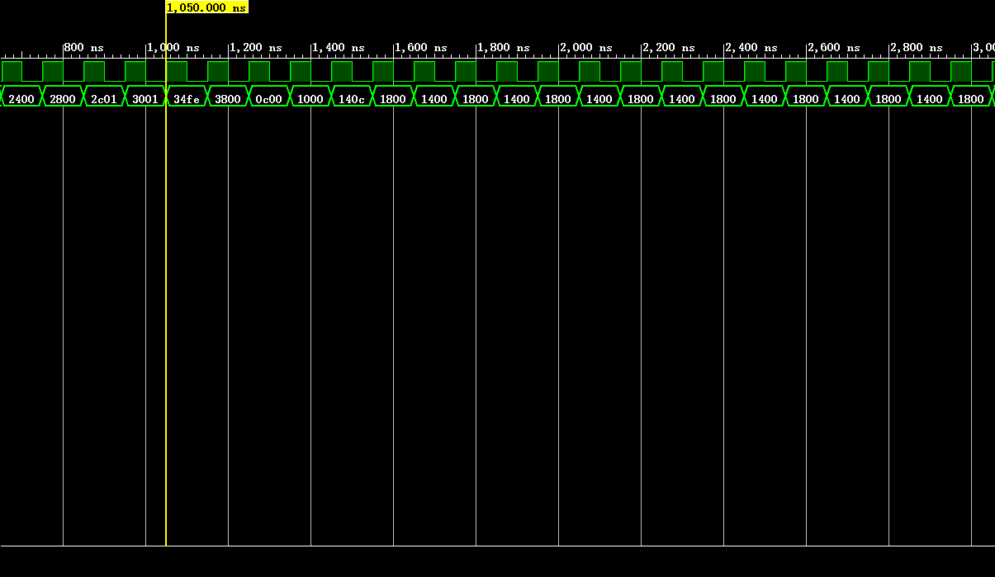
File2:
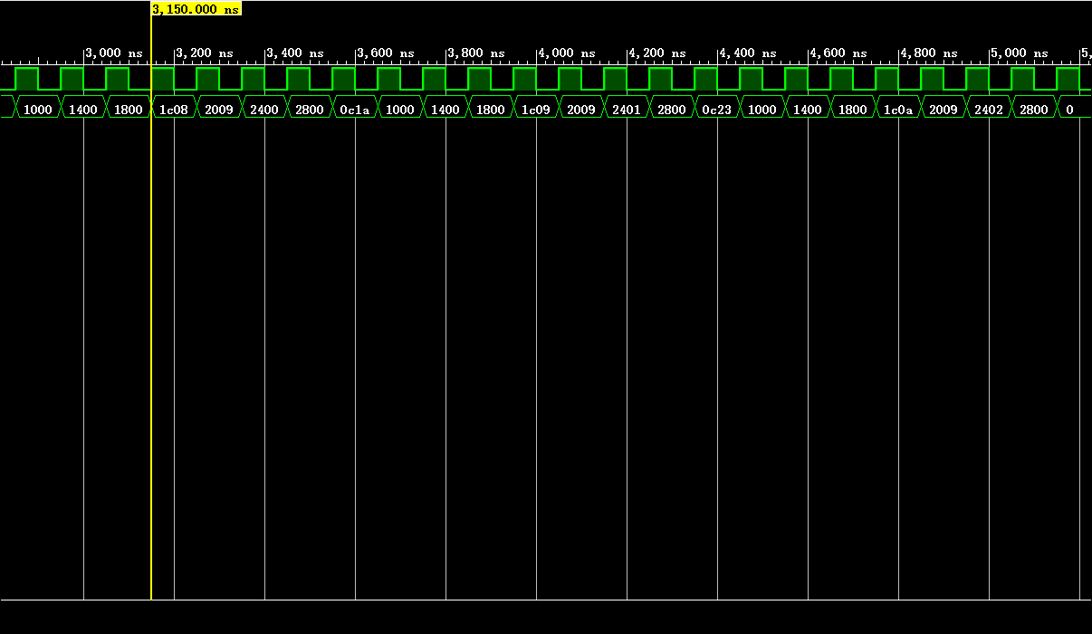
指出其中问题：
File3：file3中没有load-use指令之间的数据冒险冲突，因此前后都是一样的
File2：lw后紧跟着beq和其他的数据冲突的指令，此时因为lw的rt数据还没有写回，因此会出现计算的错误，陷入循环一直无法跳出
修改成功后的仿真图：
File2:
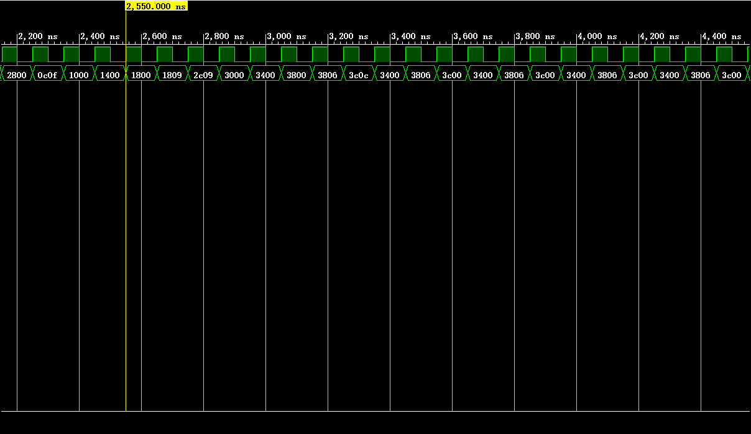
File3:
步骤5、参考“fig-4.60.jpg”，当beq/bne/j/jr/jal指令分支时，其后的一条指令将被清空，也就是将一条全0指令(sll $zero,$zero,0)保存到IfIdRegister,这样就不需要在这些指令之后跟一条nop指令。可以正确运行程序"file2.asm"和"file3.asm"。
修改前的仿真图：
File2:
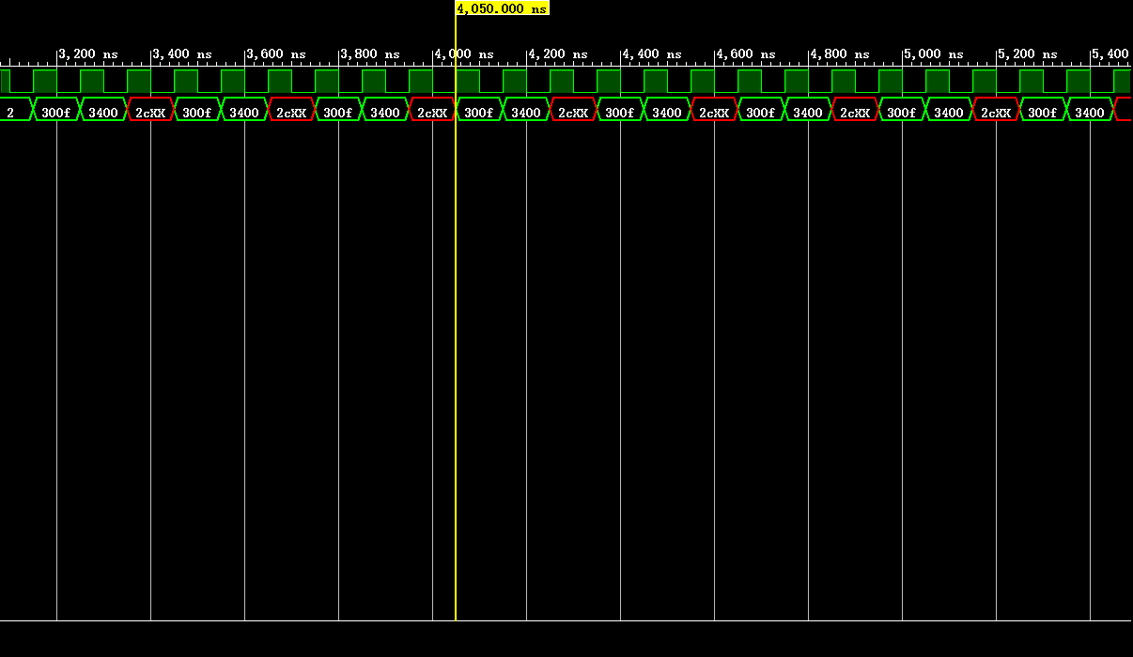
File3:
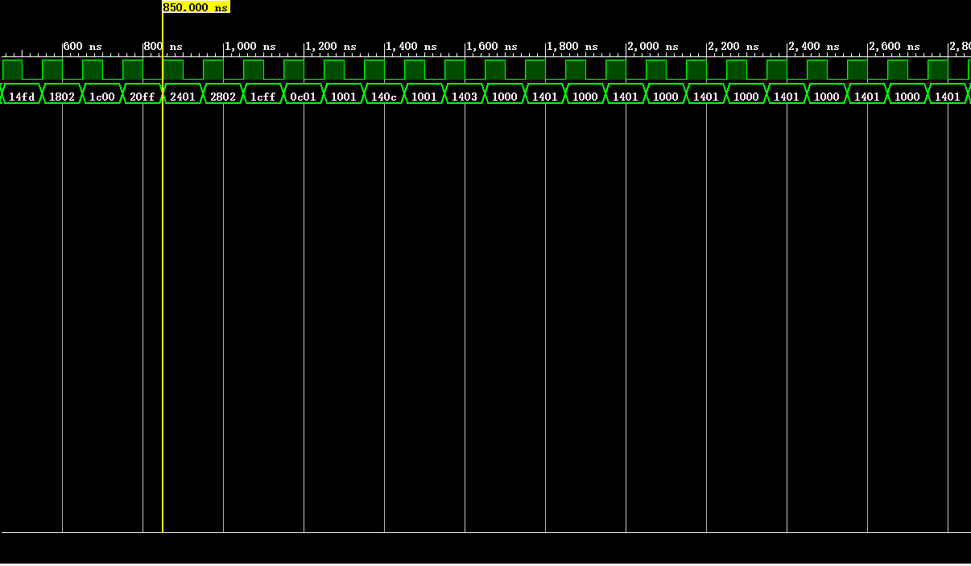
指出其中问题：
File2:file2可以跳出循环，但是到后面数据的获取出现问题，导致写回的数据出现错误
File3:file3同样可以跳出循环，但是后面的数据同样出现了问题
修改成功后的仿真图：
File2:
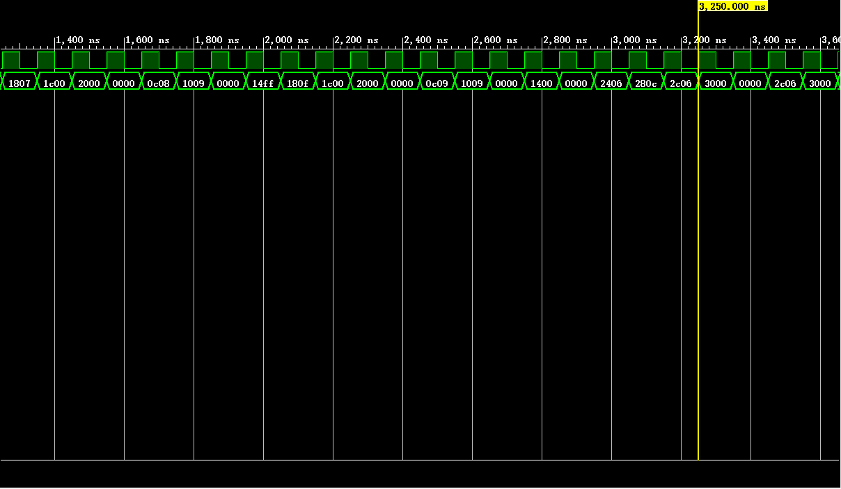
File3:
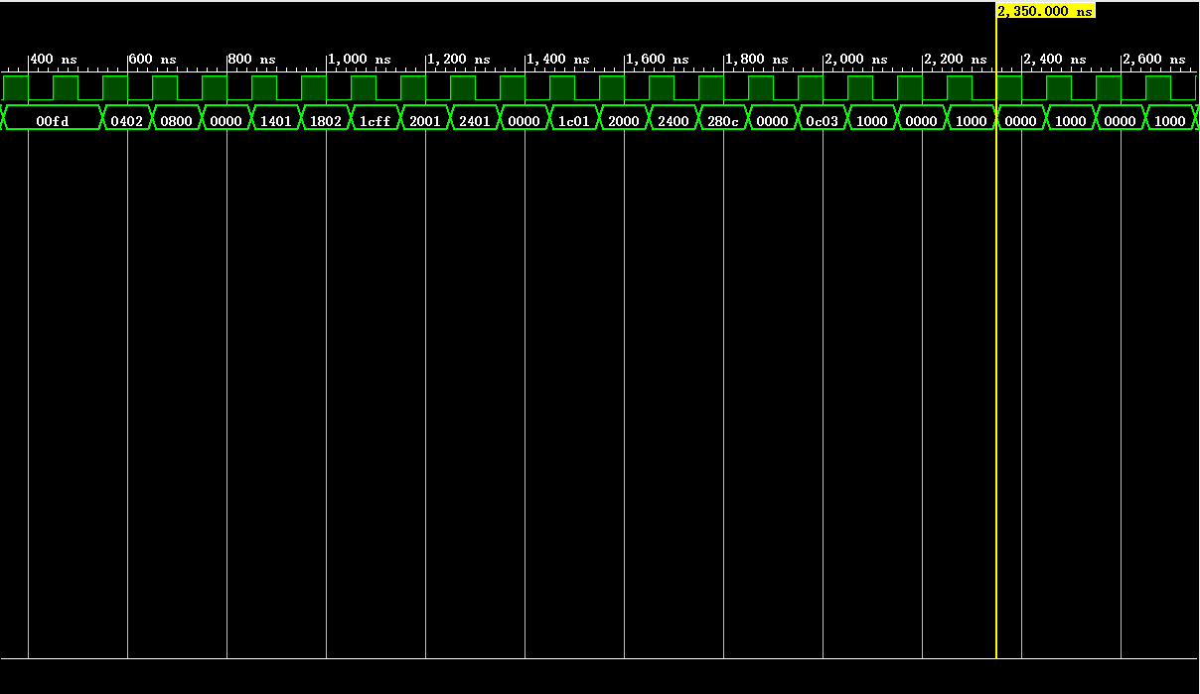
跳转是以指令清零的形式进行，所以遇到跳转指令后则指令清零相当于加一条全零指令。
步骤6（选做）、 分析一下，看是否合并ForwardUnit和ForwardUnit2，如果认为可以，请完成实验，即可以正确运行程序"file2.asm"和"file3.asm"。
我认为是可以合并的，基于之前写多周期流水线的经验，发现两个ForwardUnit仅仅是输入参数和输出参数不同而已，因此只需要多增加几个输入输出参数即可。便可以将两个模块合并
File2:
File3:

最后成功仿真步骤的模块源码（名字可变，也可增减，字体和行距最小，能看清就行，也可截屏）：
[CPU]
module CPU(input clk,output wire[15:0] q);
wire [31:0] expand;
wire [31:0] pc,pc_add;
wire [31:0] pcin;
wire [31:0] ins;
wire RegDst,ALUSrc,MemtoReg,RegWrite,MemRead,MemWrite,Branch,Jump,zero,BranchNot,Jalwrite,Jr;
wire [1:0] ALUOp;
wire sll;
wire [31:0] result,ALU_data1,ALU_data2,write_reg_back;
wire [4:0] write_register;
wire [31:0] reg_data1,reg_data2;
wire [31:0] memread;
wire [3:0] control;
wire And1,And2,Or;
wire [31:0] left;
wire [31:0] alu_result,Mux_4_result,Mux_5_result,MUX_6_result;
wire [31:0] jump_extend;
wire [31:0] num;
wire [7:0] y;
reg temp=0;
reg [2:0] i=0;

wire[31:0] pc_addm,pcm1,pcm2,pcm3,pcm4,insm;
wire mRegDst,mALUOp,mALUSrc;
wire [31:0] mreg_data1,mreg_data2,mexpand;
wire [4:0] mrs1,mrt1,mrd1,mr,exr,wbr;
wire [31:0] exresult,exreg_data2;
wire mMemRead,mMemWrite;
wire mMemtoReg,mRegWrite;
wire [31:0] wbmemread,wbresult,Jread;
wire [4:0] EX,EX1;
wire [1:0] M,WB,M1,M2,WB1,WB2,WB3;

wire [1:0] forwardA,forwardB,forwarda,forwardb;
wire [31:0] Mux_1_result,Mux_2_result,Mux3_result,Mux4_result;
wire stall,isJump,flush;
PC uPC(clk,pcin,pc,stall);
Add add1(pc,4,pc_add);
InsMem uInsMem(pc,insm);
IDIF ifid(clk,pc,pc_add,insm,pcm1,pc_addm,ins,stall,flush);

//pc_addm,ins

Control con(ins[31:26],ins[5:0],RegDst,ALUSrc,MemtoReg,RegWrite,MemRead,MemWrite,Branch,ALUOp,Jump,BranchNot,Jalwrite,Jr,sll);
assign isJump=Jump||Or||Jalwrite||Jr;
Hazard_Detection_Unit hdu(ins[25:21],ins[20:16],mr,M1[1],isJump,stall,flush);
assign EX={sll,RegDst,ALUOp,ALUSrc};
assign M={MemRead,MemWrite};
assign WB={RegWrite,MemtoReg};
Forward_Unit2 FU2(ins[25:21],ins[20:16],mr,exr,WB1,WB2,forwarda,forwardb);
Register r(ins[25:21],ins[20:16],write_register,write_reg_back,WB3[1],clk,reg_data1,reg_data2,Jalwrite,Jread,pc_addm);//jal
Mux3 #(32) Mux3(reg_data1,memread,result,forwarda,Mux3_result);
Mux3 #(32) Mux4(reg_data2,memread,result,forwardb,Mux4_result);
assign expand ={{16{ins[15]}},ins[15:0]};
assign left=expand<<2;
Add add2(pc_addm,left,alu_result);
assign jump_extend={alu_result[31:28],ins[25:0],{2{1'b0}}};
assign And1=Branch & (Mux3_result==Mux4_result);//(Mux3_result==Mux4_result);
assign And2=BranchNot & (Mux3_result!=Mux4_result);
assign Or=And1 | And2;//beq and bne
MUX #(32) m4(MUX_6_result,alu_result,Or,pcin);
MUX #(32) m5(pc_add,jump_extend,Jump,Mux_5_result);
MUX #(32) m6(Mux_5_result,Jread,Jr,MUX_6_result);
IDEX idex(clk,EX,M,WB,pcm1,Mux3_result,Mux4_result,expand,ins[25:21],ins[20:16],ins[15:11],
EX1,M1,WB1,pcm2,mreg_data1,mreg_data2,mexpand,mrs1,mrt1,mrd1,stall);

//mRegDst,mALUOp,mALUSrc,pcm2,mreg_data1,mreg_data2,mexpand,mrt1,mrd1
Forward_Unit FU(mrs1,mrt1,exr,write_register,WB2,WB3,forwardA,forwardB);
Mux3 #(32) Mux1(mreg_data1,write_reg_back,exresult,forwardA,Mux_1_result);
Mux3 #(32) Mux2(mreg_data2,write_reg_back,exresult,forwardB,Mux_2_result);
MUX #(32) m7(Mux_1_result,{{27{1'b0}},mexpand[10:6]},EX1[4],ALU_data1);
MUX #(32) m2(Mux_2_result,mexpand,EX1[0],ALU_data2);
MUX #(5) m1(mrt1,mrd1,EX1[3],mr);
ALU_Control c(EX1[2:1],mexpand[5:0],control);
ALU alu(ALU_data1,ALU_data2,control,zero,result);//jr的result
EXMEM exmem(clk, M1,WB1,pcm2,result,Mux_2_result,mr,M2,WB2,pcm3,exresult,exreg_data2,exr);

//M2,WB2,pcm2,exresult,exreg_data2
DataMem d_m(clk,M2[0],M2[1],exreg_data2,exresult,memread);//增加输入输出
MEMWB memwb(clk,WB2,pcm3,memread,exresult,exr,WB3,pcm4,wbmemread,wbresult,write_register);
MUX #(32) m3(wbresult,wbmemread,WB3[0],write_reg_back);//

assign q[15:8]=pcm4[7:0];
assign q[7:0]=write_reg_back[7:0];
Endmodule
[PC]
module PC(clk,pcin,pc,PCwrite);
input clk,PCwrite;
input [31:0]pcin;
output [31:0]pc;
reg [31:0] pc=0;
reg start=0;
reg [31:0] temp;
always @(posedge clk)
begin
if(PCwrite==1'b1)pc<=pc;
else
begin
if(start==0)
begin
pc<=0;
start=1;
end
else begin
pc<=pcin;
end
end
end
Endmodule

[Add]
module Add(x,y,cout);
input [31:0]x;
input [31:0]y;
output [31:0]cout;
assign cout=x+y;
Endmodule

[InsMem]
module InsMem(pc, ins);
input wire[31:0] pc;
output reg[31:0] ins;
reg[31:0] mem[255:0];
initial begin
mem[0]=32'h2410fffd;
mem[1]=32'h26110005;
mem[2]=32'h0c000005;
mem[3]=32'h02309021;
mem[4]=32'h08000004;
mem[5]=32'h0211902a;
mem[6]=32'h00129040;
mem[7]=32'h02128021;
mem[8]=32'h2a130001;
mem[9]=32'h1660fffd;
mem[10]=32'h03e00008;
end
always@(pc)begin
ins = mem[pc>>2];
end
Endmodule

[IFID]
module IDIF(input clk,input[31:0] pcin,input[31:0] pc_add_in,input[31:0] insin,
output reg[31:0] pc,output reg [31:0] pc_add,output reg[31:0] ins ,input IFIDWrite,input reset);
initial
begin
{pc,pc_add,ins}<=0;
end
always@(posedge clk )
begin
if(reset){pc,pc_add,ins}<=0;
else begin
if(IFIDWrite==1'b1){pc,pc_add,ins}<={pc,pc_add,ins};
else{pc,pc_add,ins}<={pcin,pc_add_in,insin};
end
end
endmodule

[Control]
module Control(special,funct,RegDst,ALUSrc,MemtoReg,RegWrite,MemRead,MemWrite,Branch,ALUOp,Jump,BranchNot,Jalwrite,Jr,sll);
input [5:0] special;
input [5:0] funct;
output RegDst,ALUSrc,MemtoReg,RegWrite,MemRead,MemWrite,Branch,Jump,BranchNot,Jalwrite,Jr,sll;
output[1:0] ALUOp;
function [13:0]select;
input [5:0]special;
input [5:0]funct;
case(special)
6'b000000:
case(funct)
6'b001000:select=14'b00000000000010;//jr
6'b000000:select=14'b10010001000001;//sll
default:select=14'b10010001000000;
endcase
6'b100011:select=14'b01111000000000;
6'b101011:select=14'b01000100000000;
6'b000100:select=14'b00000010100000;//beq
6'b000101:select=14'b00000000101000;//bne
6'b000010:select=14'b00000000010000;//jump
6'b001000:select=14'b01010000000000;//addi
6'b001001:select=14'b01010000000000;//addiu
6'b000011:select=14'b00010000010100;//jal
6'b001010:select=14'b01010001100000;//slti
default :select=14'b00000000000000;
endcase
endfunction
wire [13:0]temp;
assign temp=select(special,funct);
assign RegDst=temp[13];
assign ALUSrc=temp[12];
assign MemtoReg=temp[11];
assign RegWrite=temp[10];
assign MemRead=temp[9];
assign MemWrite=temp[8];
assign Branch=temp[7];
assign ALUOp=temp[6:5];
assign Jump=temp[4];
assign BranchNot=temp[3];
assign Jalwrite=temp[2];
assign Jr=temp[1];
assign sll=temp[0];
Endmodule

[Hazard_Detection_Unit]
module Hazard_Detection_Unit(rs,rt,IDEXrt,ExRegWrite,J,stall,flush);
input [4:0] rs,rt,IDEXrt;
input ExRegWrite,J;
output reg stall;
output reg flush;
reg hold=0;
always @(*)
begin
if((ExRegWrite&&((rs==IDEXrt)||(rt==IDEXrt))))//load-use同时判断beq
begin
stall<=1'b1;
end
else stall<=0;
if(J==1)
begin
flush<=1;
end
else
begin
flush<=0;
end
end
endmodule

[Forward_Unit2]
module Forward_Unit2(rs,rt,mrd,exrd,iewb,emwb,forwardA,forwardB);
input [4:0] rs,rt,mrd,exrd;
input [1:0] emwb,iewb;//memtoreg,regwrite
output reg[1:0] forwardA,forwardB;
always @(*)
begin
if(iewb[1] && mrd!=0 && mrd==rs)forwardA=2'b10;
else if(emwb[1]&&exrd!=0&&exrd==rs)forwardA=2'b01;
else forwardA=2'b00;

if(iewb[1] && mrd!=0 && mrd==rt)forwardB=2'b10;
else if(emwb[1]&&exrd!=0&&exrd==rt)forwardB=2'b01;
else forwardB=2'b00;
end
endmodule

[Register]
module Register(read1,read2,write_r,write_data,regwrite,clk,data1,data2,Jalwrite,Jread,pc_addm);
input[4:0] read1,read2,write_r;
input[31:0] write_data,pc_addm;
input regwrite,Jalwrite;
input clk;
output [31:0]data1,data2,Jread;
reg [31:0]ROM[31:0];integer i=0;
//reg [31:0] data1,data2;
initial
begin
for(i=0;i<32;i=i+1)
begin
ROM[i]=0;
end
end
always @(negedge clk)
begin
if(regwrite && Jalwrite)begin
ROM[31]<=pc_addm;
end
if(regwrite && write_r!=5'b0)begin
ROM[write_r]<=write_data;
end
end
assign data1=ROM[read1];
assign data2=ROM[read2];
assign Jread=ROM[31];
endmodule

[Mux3]
module Mux3 #(parameter width = 32)(A,B,C,state,Y);
input[width-1:0]A,B,C;
output reg[width-1:0]Y;
input [1:0]state;
always @(*)
begin
if(state==2'b00)Y<=A;
else if(state==2'b01)Y<=B;
else if(state==2'b10)Y<=C;
end
Endmodule

[MUX]
module MUX #(parameter width = 32)(A,B,state,Y);
input[width-1:0]A,B;
output [width-1:0]Y;
input state;
assign Y=state?B:A;
Endmodule

[IDEX]
module IDEX(input clk,input [4:0]EX,input [1:0]M,input [1:0]WB,input [31:0]pc1,
input [31:0]read_data1,input [31:0]read_data2,input[31:0] extend,input [4:0] rs,input[4:0] rt,input [4:0]rd,
output reg [4:0]exEX,output reg[1:0]exM,output reg [1:0]exWB,output reg[31:0] expc1,
output reg [31:0]exread_data1,output reg [31:0]exread_data2,output reg[31:0] exextend,
output reg[4:0] exrs,output reg[4:0] exrt,output reg[4:0]exrd,input IDEXWrite);
initial
begin
{exEX,exM,exWB,expc1,exread_data1,exread_data2,exextend,exrs,exrt,exrd}<=0;
end
always@(posedge clk )
begin
if(IDEXWrite==1'b1)
{exEX,exM,exWB,exread_data1,exread_data2,exextend,exrs,exrt,exrd,expc1}<=0;
else {exEX,exM,exWB,expc1,exread_data1,exread_data2,exextend,exrs,exrt,exrd}<={EX,M,WB, pc1,
read_data1,read_data2,extend,rs,rt,rd};
end
endmodule

[Forward_Unit]
module Forward_Unit(IErs,IErt,EMrd,MWrd,emwb,mwwb,forwardA,forwardB);
input [4:0] IErs,IErt,EMrd,MWrd;
input [1:0] emwb,mwwb;//memtoreg,regwrite
output reg[1:0] forwardA,forwardB;
always @(*)
begin
if(emwb[1] && EMrd!=0 && EMrd==IErs)forwardA=2'b10;
else if(mwwb[1]&&MWrd!=0&&MWrd==IErs)forwardA=2'b01;
else forwardA=2'b00;

if(emwb[1]&&EMrd!=0&&EMrd==IErt)forwardB=2'b10;
else if(mwwb[1]&&MWrd!=0&&MWrd==IErt)forwardB=2'b01;
else forwardB=2'b00;
end
endmodule

[ALU_Control]
module ALU_Control(ALUOp,funct,control);
input[5:0]funct;
input[1:0]ALUOp;
output[3:0]control;
function [3:0] select;
input [1:0]ALUOp;
input [5:0]funct;
if(ALUOp<2'b10)
begin
case(ALUOp)
2'b00:select=4'b0010;
2'b01:select=4'b0110;
endcase
end
else if(ALUOp==2'b10)begin
case(funct)
6'b100000:select=4'b0010;//add
6'b100001:select=4'b0010;//addu
6'b000000:select=4'b0011;//sll
6'b100010:select=4'b0110;
6'b100100:select=4'b0000;
6'b100101:select=4'b0001;
6'b101010:select=4'b0111;
6'b001000:select=4'b0010;//jr
6'b101010:select=4'b0111;//slt
endcase
end
else select=4'b0111;
endfunction
assign control=select(ALUOp,funct);
endmodule

[ALU]
module ALU(x,y,control,zero,result);
input[31:0]x,y;
input[3:0] control;
output zero;
output reg [31:0] result;
reg [31:0] temp;
always@(*)begin
case(control)
4'b0000: result=x&y;
4'b0001: result=x|y;
4'b0010: result=x+y;
4'b0011: result=(y<<x);//逻辑左移
4'b0110: result=x-y;
4'b1100: result=~(x|y);
4'b0111: begin
temp=x-y;
if(temp[31]==1'b1)result=1;
else result=1'b0;
end//小于则置位
endcase
end
function eq;
input [31:0]x,y;
if(x-y==0)eq=1;
else eq=0;
endfunction
assign zero=eq(x,y);
endmodule

[EXEMEM]
module EXMEM(clk, M,WB, pc,aluResult,read_data2,select,exM,exWB,exmemPc,exmemAluResult,out_data2,exselect);
input clk;
input [1:0]M,WB;
input [31:0] pc,aluResult,read_data2;
input [4:0] select;
output reg [31:0] exmemPc,exmemAluResult,out_data2;
output reg [4:0] exselect;
output reg [1:0]exM,exWB;
initial
begin
{exM,exWB,exmemPc,exmemAluResult,out_data2,exselect}<=0;
end
always @(posedge clk ) begin
{exM,exWB,exmemPc,exmemAluResult,out_data2,exselect}
<= { M,WB,pc,aluResult,read_data2,select};
end
endmodule

[DataMem]
module DataMem(clk,WR,RE,data_in,address,read);
input WR;
input clk;
input RE;
input [31:0] data_in;
input [31:0] address;
output [31:0] read;
reg [31:0] RAM[255:0];
reg [31:0] read;
//reg [2:0] j=0;
integer i=9;
initial
begin
RAM[0]=32'h00000090;
RAM[1]=32'h00000006;
RAM[2]=32'h00000009;
RAM[3]=32'h00000018;
RAM[4]=32'h00000095;
RAM[5]=32'h00000079;
RAM[6]=32'h00000011;
RAM[7]=32'h00000025;
for(i=9;i<256;i=i+1)RAM[i]<=0;
end
always @(posedge clk)
begin
if(WR)
begin
RAM[address>>2] <= data_in;
end
end
always @(*)
begin
if(RE)
begin
read = RAM[address>>2];
end
end
endmodule

[MEMWB]
module MEMWB(input clk,input [1:0]WB,input [31:0]pc1,input [31:0]readdata,input [31:0]alu,input [4:0]select,
output reg [1:0] exWB, output reg[31:0] expc1,output reg[31:0] exreaddata,output reg[31:0]exalu,output reg[4:0] exselect);
initial begin
{exWB,expc1,exreaddata,exalu,exselect}<=0;
end
always @(posedge clk)
begin
{exWB,expc1,exreaddata,exalu,exselect}<={WB,pc1,readdata,alu,select};
end
endmodule

【完成情况】
是否完成？(√完成 ×未完成)
步骤1 [] 步骤2 [] 步骤3 [] 步骤4 [] 步骤5 []

【实验体会】
写出实验过程中遇到的问题，解决方法和自己的思考;并简述实验体会（如果有的话）。
再写这次实验报告的时候，遇到了很多问题，比如不知道如何实现lw后的beq两条指令的阻塞，还有跳转指令后面的指令清零。一开始，我认为跳转指令可以进行阻塞实现，但是和同学交流之后发现将ifid指令清空是更好的选择，因为跳转后面的指令直接不执行了。最后从一路坎坷中走来，结果还是令人宽慰的。
【交实验报告】
每位同学单独完成本实验内容并填写实验报告。
交作业地点：http://172.18.187.251/netdisk/default.aspx?vm=21org
FPGA实验/08、流水线CPU设计(2)
截止日期：2022年12月15日17:30（周四）
上传文件：学号_姓名_流水线CPU设计2.doc
学号_姓名_流水线CPU设计2.rar （包含源代码的工程）

